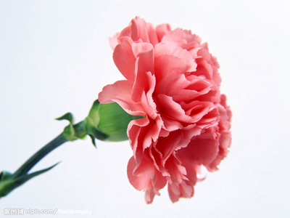 | 香港道教聯合會青松中學  二零一二至二零一三年度  輔導通訊第二期
快到母親節了，大家會以什麼方式去表達對母親的愛？送花？寫心意卡？輔導組為大家準備了一張心意卡及一些佳句，希望各位同學在五月的第二個星期天（12/5）寫一張心意卡給母親，表達你對她的愛，好嗎？
母親節的來源
目前所知最早的母親節起源於古希臘。在這一天，古希臘人向希臘眾神之母赫拉致敬。其後17世紀中葉，節日流傳到英國。在這一天里，出門在外的年青人會返家，送給母親一些小禮物。
今天，我們在五月第二個星期日慶祝母親節，還會送上康乃馨，則與美國母親節的典故有關。1934年的5月，美國首次發行母親節紀念郵票，郵票上一位慈祥的母親，雙手放在膝上，欣喜地看著前面的花瓶中一束鮮艷美麗的康乃馨。隨著郵票的傳播，在許多人的心目中把母親節與康乃馨聯繫起來，康乃馨便成了象徵母愛之花。

請沿虛線剪下這張母親節的卡，並在背後寫上感謝母親的句子，送給母親。
-----------------------------------------------------------------------------------------------------------------

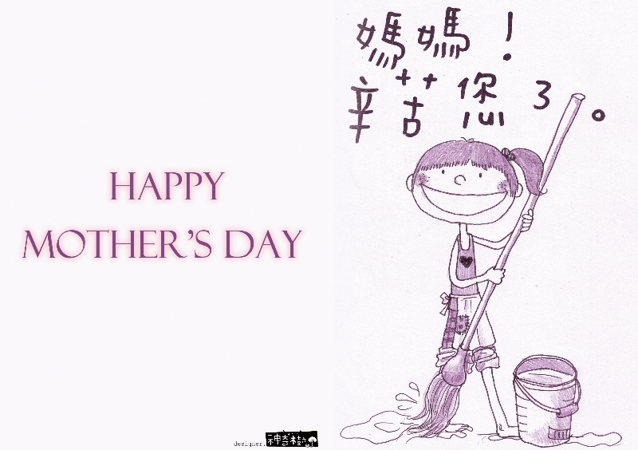

感謝母親的句子

*** 母愛是世間最偉大的力量。在孩子的嘴上和心中，母親就是上帝。
***山，沒有母親的愛高；海，沒有母親的愛深；天，沒有母親的愛廣闊；地，沒有母
親的愛包容；大陽，沒有母親的愛溫暖，讓我們共祝母親健康快樂！
*** 祝您母親節快樂！願您在以後的日子裏更加健康快樂！
*** 我愛您，媽媽！感謝您的養育之恩！
*** 媽媽，您是我愛的源泉、一生的牽掛！
*** 在您的身上，我懂得了人生的意義，看到了真正的生命之源------媽媽，謝謝您！
*** 感謝您，媽媽！您在哪裏，家就在哪裏。
*** 媽媽，感謝您！我會盡我畢生努力來報答您的養育之恩，讓您和爸安享晚年！
***火總有熄滅的時候，人總有垂暮之年，滿頭白髮是母親操勞的見證，微彎的脊背是
母親辛苦的身影------感謝母親！
***當了媽媽，才體會到你是多麼辛苦。我不會用言語表達，但我會用行動來回報你。
***俗話說「子欲養而親不在」，只要我的父母健在，就是上天對我最大的恩情及眷顧，
我願盡我所有來報答父母之恩！
***能看到母親的微笑，就是最溫馨的回報。
-----------------------------------------------------------------------------------------------------------------

親愛的媽媽：

_____________________________________________________

_____________________________________________________

_____________________________________________________

_____________________________________________________

_____________________________________________________

_______________敬上

